6. týden distančního zadávání úkolů 9. 11. 2020
ÚKOL PRO PONDĚLNÍ TŘÍDU od 16.25
Osmá třída a druhý stupeň ZUŠ
Dnešní úkol berte jako odlehčení, jako určité povyražení. Mladší ročníky tvořily zvířátka z toaletních roliček. No a mne napadlo, že byste si práci s toaletními roličkami mohli vyzkoušet také, ale trochu jinak.
Zkuste udělat z toaletní roličky anebo roličky na ubrousky HLAVU! Hlavy vypadají zajímavě.
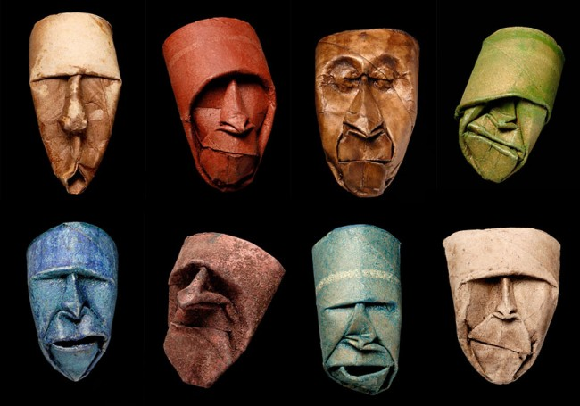
Sám jsem si to vyzkoušel a nebylo to úplně jednoduché!
Připrav si dvě trubičky, jak jsem zjistil, nestačí jen jedna! Ponoř je na 15 – 20 vteřin do vody, to stačí, aby dostatečně nasákly.
Vzhledem k tomu, že roličky šetří na lepidlu, tak rolička se začne rozpadat. Proto, až si vybereme přední stranu pro obličej, zadní stranu sepneme sponkami, nejlépe sponkovačem.
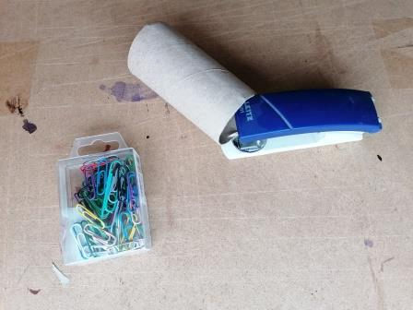
Hmota válečku se po nasáknutí dobře tvaruje.
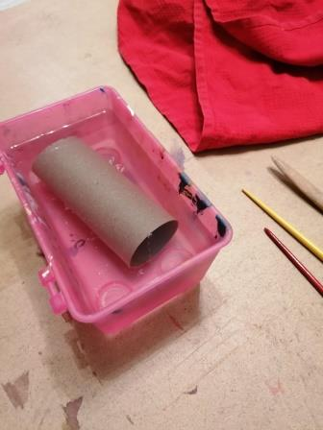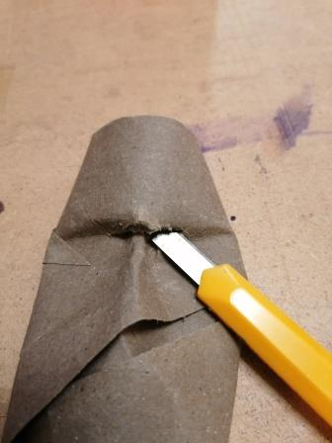
ČELO A NOS. Čelo se dobře podlomí a vzniknou tak oči. Já jsem si pomohl řezákem a nůžkami a tam, kde jsou oči, jsem to prořezal. Tím, že je čelo podsunuté není proříznutí vidět. Neprořezal jsem to jen tam, kde je kořen nosu, aby celý neodpadl. Navíc jsem ho také prostřihnul z obou stran i ze spodu. Je to vlastně vsouvání jedné roličky do druhé.
Papír si skvěle drží vlhkost i přes hodinu a je tvarově stálý, neboli jak jej vytvarujete, tak i uschne!
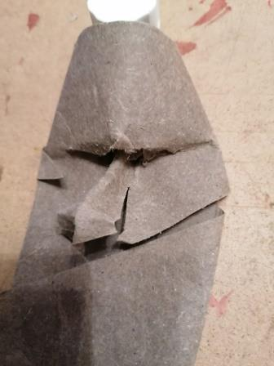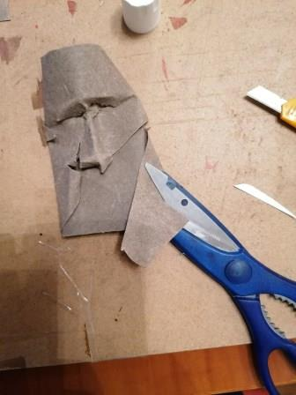
ÚSTA jsem už dělal z druhého válečku. Vystřihnul jsem dva trojúhelníky neboli horní a dolní ret. Rty jsem zvýraznil nabráním papíru.
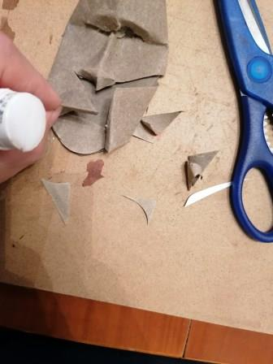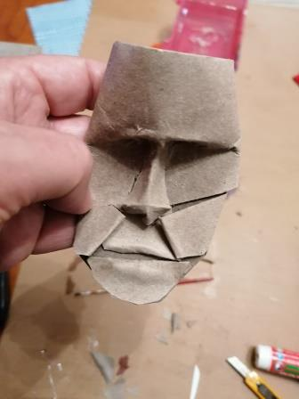
BRADU jsem pak celou jednoduše vystřihnul nůžkami bez tvarování. Vše uschne do rána, tak jak to vytvaruješ, takže třeba ústa jsem dokonale dolepil až ráno.
Jestli se to někomu bude chtít hlavu dobarvit, ať to zkusí. Doporučil bych případně jen jednu vodovou barvu, ať vyniknou tvary a technologie roličky.
Jsem zvědav, jestli se to někomu podaří.

Otakar Tragan, ZUŠ JM - výtvarka

